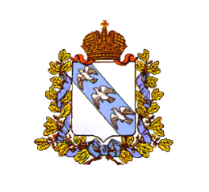
АДМИНИСТРАЦИЯ ПЛАТАВСКОГО СЕЛЬСОВЕТА
КОНЫШЕВСКОГО РАЙОНА КУРСКОЙ ОБЛАСТИ

ПОСТАНОВЛЕНИЕ

от 20.10.2020 г. №37-па
д.Кашара

О внесении изменений в постановление Администрации Платавского сельсовета от 25.01.2011г. №7 «Об утверждении Устава муниципального учреждения культуры «Шустовский сельский Дом культуры»

В соответствии с Гражданским кодексом Российской Федерации, Бюджетным Кодексом Российской Федерации, Федеральным законом от 12 января 1996 года № 7-ФЗ «О некоммерческих организациях», Уставом муниципального образования «Платавский сельсовет» Конышевского района Курской области, администрация Платавского сельсовета Конышевского района Курской области ПОСТАНОВЛЯЕТ:
1. Пункт 1.7. раздела 1 «Общие положения», изложить в следующей редакции:
- «Филиалом МКУ «Шустовский СДК» является «Кашарский сельский клуб».
2. Директору МКУ «Шустовкий СДК» (Солнцев С.А.) опубликовать настоящее постановление на официальном сайте Администрации Платавского сельсовета в сети «Интернет».
3. Постановление вступает в силу со дня его подписания.

Глава Платавского сельсовета
Конышевского района И.В.Сорокин

